温州医科大学附属第二医院、育英儿童医院

2020年度门诊证件照拍摄项目

院内采购文件

招 标 人：温州医科大学附属第二医院、育英儿童医院
2020年7月

一、项目名称：温州医科大学附属第二医院、育英儿童医院2020年门诊医生、护士证件照拍摄。
主要内容和技术经济指标：
1、邀请采购。
2、项目：2020年门诊医生、护士（共计996人）证件照拍摄
3、本次院内采购最高限价15000元人民币。
二、采购方信息：
名称：温州医科大学附属第二医院、育英儿童医院
通讯地址：温州市鹿城区学院西路109号 邮 编：325027
网 址：www.wzhealth.com
联 系 人：宣传统战处 占女士
咨询电话：0577-88002590
报名邮箱：feyxcc@163.com
三、项目技术要求：
（一）、采购项目内容、数量：
包号 | 采购内容 | 数量 | 备注
1 | 2020年门诊医生、护士（共计996人）人）证件照拍摄(每人一张） | 996张
（二）、技术要求：
1、项目要求
（1）证件照为彩色；
（2）证件照底色统一为灰色；
（3）证件照拍摄后，对色彩、人物进行稍微修饰；
（4）证件照形式为电子版，无需打印；
（5）要配合我院多院区拍摄需求，提供上门拍照服务：学院路院区提供5天拍摄时间、瓯江口院区提供2天拍摄时间、南浦院区提供2天拍摄时间。拍照需自带背景布、灯光、拍摄设备；
（6）需及时完成我院提出的拍摄需求。在完成拍摄后的两个星期内把所有照片交予询价方。

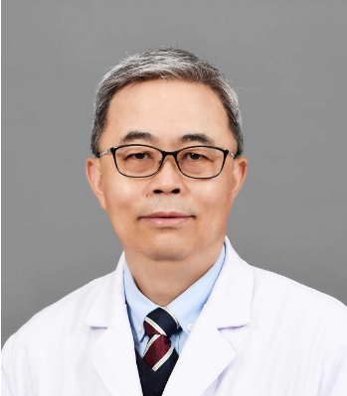（样品）

四、报价单位具体条件
（1）报价方营业执照；
（2）可提供正规增值税发票；
（3）提供样品照片；
（4）总体项目报价（报价表格详见附件）；
请携带以下资料：
（1）介绍报价方公司资历、背景的纸质文件；
（2）针对本次项目的服务方案；
（3）所报价格包括每个工序的单价、总价等，按照采购方提供报价单填写，报价单需以密封袋密封；（详见附件1）
（4）提供售后服务、业绩。
五、报名截止时间、地点
1、院内采购报名起止时间：2020年7月23日8时起至2020年7月29日17时止。
2、院内采购开始时间：2020年7月31日10时整（若有变动，另行通知）。
3、邀请采购地点：温州医科大学附属第二医院（龙湾瑶溪新院区：温州市龙湾区温州大道与曹龙路交叉口）（具体地址，另行通知）。
六、评价方法
招标方由温州医科大学附属第二医院有关职能部门人员组成评价组对各报价单位提供的报价单进行综合评价后确定中标单位。然后由中标单位与招标方签订承制合同。
有效报价单位的综合得分为50分的商务分和50分的技术资信分之总和，总计100分。
商务分按报价总价由低至高排列，报价总额最低者为基准价，计算方式如下：
商务分得分=（基准价/报价总额）*50
技术资信分由评定组根据报价单位提供样品的印象给予综合审议评定，并对所有报价单位给予评分。
评价委员会按综合得分高低顺序排列，综合得分前两名报价人依次作为第一中标候选人和第二中标候选人向询价人推荐，并提交评价报告。得分相同的，按投标报价由低到高顺序排列。
本邀请询价说明书解释权归温州医科大学附属第二医院。

请填写附件（报价单），并在比价当天将比价单（需加盖公章,并以密封袋密封）带到比价现场。
邀请询价同时携带以下资料：
（1）介绍公司的幻灯片
（2)有效期内的营业执照复印件
（3）样品照片（电子版）

温州医科大学附属第二医院、育英儿童医院
2020年7月

附件：
报价单

公司名称：

序号 | 项目 | 报价
1 | 拍照费
2 | 修片费
总价

注:1、所有报价需含税
2、总价是含税后的最终价

